זיכרון השואה היה כאש בעצמותיה של נעמי. היא התבטאה בנושא בעלון הקיבוץ ומסגרות נוספות וסיפרה את סיפורה לבני נוער, שהזיכרון לא יישכח .
ידיעות עין השופט מס' 3 - 12.1.1951
השכחה זועקת... / נעמי
להפגנה נגד חידוש הצבא הנאצי לא הופיעו חברי קיבוצנו. אולי כדאי שהחברים ידעו משהו על תגובת ילדי קבוצתי לעובדה זו. הם שאלו בלי הרף, ורצו לדעת ולהבין את הדבר בשלמותו: לשם מה ולמה בכלל צריך להקים את הצבא הנאצי מחדש? למה, אין מקימים מייד איזה כוח שישמיד אותו באיבּוֹ?
הילדים שלנו עודם זוכרים ומפחדים מפני הגרמנים. אני רואה שזה פחד ילדותי אמיתי. הם רצו להוציא ממני הבטחה שהגרמנים לא יקומו. רצו לשכנעני ורצו גם שאשכנע אותם בדבר הזה. הם הבינו שהיהודים צריכים באמת להתקומם ולמחות.
והנה נודע להם שחברינו לא התעוררו ולא נסעו להפגנה. היו, אמנם, כמה מהם שהתאוששו ואמרו: "לא נורא! בקיבוץ יש מעט חברים, הם עסוקים, לא מוכרחים לנסוע... ממקומות אחרים, מחיפה למשל, יהיו בוודאי הרבה". כך הסבירו להם ההורים.
ילדים אלה כבר הגיע למסקנה, שלא הוא ולא אביו ואימו מחוייבים לעשות זאת, גם הם. חבל!
מה חשבתי אני לעצמי? (להאשים את ההורים בעיני הילדים כמובן לא יכולתי...)
להפגנה נגד הקמת הצבא הנאצי לא הופיעו החברים!!! אודה, שברגע, שהנהג החליט לא לנסוע, עלה בדעתי רעיון מוזר - לרוץ ולדפוק על כל דלת ודלת ולהזעיק את החברים!
זה יכול היה להיות דבר מכאיב ופוגע.
המעטים שהופיעו השמיעו קולות מחאה נגד שיוויון נפש זה, נגד שלווה זו ושאננות זו. התמרמרנו נגד זלזול בדבר שהוא קדוש. היה מי שרצה להזעיק אסיפת מחאה פה, בבית, לשאול: איפוא כל החברים שתובעים מאחרים לקום? איפה אלה שגם קמים לקריאתם?
האם ייתכן שחבר בריא בגופו, ביום שבת, בשעות הפנויות, ימציא נימוקים משכנעים, העולים בתוכנם על חובת ההשתתפות בהפגנה זו.
איתי מפעמת ההרגשה, שאם זה היה צריך לתת ביטוי מלא לזה שעודנו זוכרים את השואה, שדבר כזה אין שוכחים, ומצרפים את מחאתנו לרצח המתחדש.
****************
ידיעות עין השופט מס' 9 – 30.4.1965
הרהורים לקראת יום השואה / נעמי
הכתבים הזרים, שנוכחו במשפט אייכמן, הופתעו מן התגובה המאופקת והממושמעת של העם בירושלים. הם ציפו להתפרצויות, לזעם. לא כך היה. תגובה שקטה אין פירושה שלווה והשלמה בלבד, זוהי דממה שאווירת בית-קברות ענק אופפת ומלווה, מכרסמת בה חרש ובהתמדה.
כשמדובר בנושא ההוא, גם אנוכי מגיבה כך. רק כאשר שמעתי את דבריו של חבר, פה בבית זה, לא ידעתי מה אירע לי – רציתי לפתע לזעוק! הופר האיזון שאליו כבר הורגלתי. פה לא פיללתי לשמוע [את המשפט] "מי היה הקורבן הראשון".
לפני שבוע הופיעה בעיתון מודעה במסגרת הפינה "מי אני?". אישה, בת 25 בערך, היא השואלת. דורוטק'ה הבר, מכנים אותה. הכרתיה. נזירה הביאה אותה עם תום המלחמה לבית היתומים. כבת ארבע הייתה, שלא ידעה להלך ולדבר. כעת פגשתיה שוב.
עולה חדשה, אם לילד. היא רוצה לדעת משהו - האם השם, שמה הוא? מה שמות ההורים? מה תאריך לידתה? כיצד נותרה בחיים? משהו...
היא זכורה לנו, דורוטקה. תמיד הייתה מתקרבת בזחילה, ברגלה הפצועה. הייתה מושכת בדש הבגד של היתומים המבוגרים יותר, שולחת חיוך ומנסה לזכות בתשומת לב. ודאי יזכור אותה כך אותו חבר, שלפני שנתיים נסע לפולין לאסוף את עצמות אביו אֶלֵי קבר. הוא יודע על מקום הימצאם, כי לנגד עיניו רצחוהו הגרמנים.
גם אותו ילד פרטיזן, שבעזרת כף אוכל הוריד ארבע מאצבעות רגליו הקפואות והרקובות.
ואותה בת שמונה, שסחבה את אביה הפצוע לגורן, כשמעיו בחוץ, וטפלה בו עד צאת נשמתו.
וזו, שאביה גסס מרעב, כשפרורי לחם (המשאלה האחרונה) בפיו, לעיני בת ה-12, שבזרועותיה אחיה התינוק, ולצידה אחותה הצעירה.
דורוטקה, שלעולם לא תדע מי היא, שחלל נעלם מקיף את קיומה. אלה המעטים שזכו, למרות הכל. כל אלה הם קורבנות משניים במעלה?!
בבואי ארצה ממרחץ הדמים, אחת ממשפחה, הייתי בורחת לעתים מפגישה ומשיחת קיבוץ, כי לפתע עמדו לנגד עיני, ובכל חושיי, החוויות ההן. הייתי מרבה לספר בקבוצה, שעימם עבדתי, את "הסיפורים". יסלחו לי, אם עברתי את הגבול, אולם זה פרץ מתוכי.
כעת – אינני משוכנעת האם עלינו "לחוס" על הדור הצעיר ולא להרבות ולספר.
אינני רוצה שילדי יפחדו ממכשפות ויְצִירֵי דמיון. רצוני הוא כי ידעו לפחד, להכיר ולהתגונן בפני מפלצות אדם. שידעו לקפוץ אגרוף בעוד מועד.
אינני רוצה כי נעריץ את פלאי התוצרת הגרמנית ואת יוצריה. ככל שאני שומעת את השיקול הקר וההגיוני מאוד, את התבונה המדברת, או הביטול והשכחת העבר. אינני רוצה כי יכריחוני, ולו במחשבתי – לאחל לכל אלה קצת טעם מן הלקח ההוא!
זאת תגובה היסטרית? בלתי הגיונית? ילדותית?
כך נשארנו ילדים פגיעים ונפחדים, בהקשר זה. והאם באמת כה מבוטל הוא הרגש?
מי הוא, כיצד הוא נראה ומתנהג, את מי הוא מזכיר לנו – האדם שמעל לרגשות אנושיים?
***************

דבריה של נעמי לבני.ות קב' "איילים", קבוצתו של צחי בנה, עם שובם מהמסע לפולין [31.3.1988]
בנות ובנים יקרים – ברוכים השבים הביתה!!
נרגשים אנו, ההורים. דרוכים היינו השבוע לקראת בואכם. ליווינו אותכם לפי תוכנית המסע שהצמדנו למקרר. התגעגענו אליכם.
בטוחים אנו שחשבתם הרבה על ארצנו, ושמחתם לחזור משם לארץ הפורחת כולה כעת - הארץ שלנו. האביב מורגש. צרות אינן חסרות, אך עדיפות צרות קטנות פה על אחת גדולה, והיא שנאת יהודים, שאין לה מידה ושיעור.
מי כמוני יודעת ומבינה מה חוויתם במשך עשרת הימים שם. עמנו ידע לאורך דורות סבל, פרעות וחורבן. אתם ראיתם את עקבותיה וזיכרה של האיומה מכל הזוועות - ראיתם את העקבות שנותרו על פני האדמה שם.
כעת, ממראה עיניכם למדתם והבנתם יותר מכל השיעורים. במסע זה בגרתם, ולא ב- 10 ימים בלבד. חזרתם עם שאלות רבות בלב, שאין להן מענה. כעת, עייפים ומלאי רשמים, השתדלו לחלוק אותם עם ההורים, האחים והסביבה.
אנא, הרבו לספר, כדי ששרשרת העלייה לקבר עמנו לא תנותק!
ככל שתרבו בעתיד לטייל בעולם, יַנְחֶה אותכם המסע לפולין כעמוד אש, לארץ - סימן דרך לאהבת המולדת הזאת ורצון לשפר את החיים בה.
לזכור ולא לשכוח!! אתם ודאי לא תשכחו, למענם, למענכם ולמען עתיד בניכם.
*************
כנס "50 שנה אחרי" של יוצאי בית היתומים בלובלין [1945]
דברי נעמי בכנס [יוני 1996]
ידידים ורעים יקרים,
50 שנה אחרי, והזיקה הרגשית בינינו לא פגה, אלא התעצמה. כי "הרעות שצמחה אז – לא תיתן את לבנו לשכוח"...
בדרך למפגש המרגש הזה מצאנו עצמנו חוזרים לימים ההם, לזיכרונות הקושרים את דמותנו עכשיו, לתמונות באלבום, שבא במקום האלבום המשפחתי, שאבד לתמיד.
הנה דמויות מן האלבום: ילדון זהוב תלתלים, שמפליא לזמר ביידיש: "גליק דו האסט מיק שטארק אופגענעארט; איך האב אויף דיר אזוי לאנג געווארט..."*, וכן הלאה.
זה, בעל העיניים הנבונות, שבמשחק זיכרון במעגל תמיד יוצא מנצח – הוא סך הכל בן עשר!
זאת, שֶמַרְשִימָה בדתיותה הנוצרית ובשפתה העשירה.
זה, שחוכמתו והשכלתו מעוררים קנאה – בנו, הבורים.
אלה, בני המזל הבודדים, להם אח או אחות – הם לא נותרו לבד. והשורות ארוכות ורבות.
בבית היתומים DOM DZIELKA בלובלין נפגשנו לראשונה. מאז נפרדנו, כל אחד לדרכו. רבים בינינו לא התראו עד היום הזה!
לכל אשר פנינו, נטלנו עימנו את נֶטֶל עברנו. עבר שהטביע חותמו על עתידנו וערכי חיינו.
מי ואיך היינו פה לפני 50 שנה? ילדים עצובים שהתבגרו טרם עת. שרידים ממשפחה ומעיר. כל אחד לעצמו עם צרור חוויותיו, שלא העז ולא רצה לשתף בהן את זולתו, כי אמפטיה או אוזן קשבת, דוֹמֶה שלא נראו בסביבה.
הגענו לישראל.
האם נהגנו כנוער עזוב? ההידרדרנו? נקלענו לפשע?
הביטו וראו, כיצד בחירוק שיניים, במאבק עם עצמנו והסביבה המתנכרת, הלא מודעת לחורבן ממנו שרדנו, כל אחד בנה את עצמו.
חברת צעירים, ללא שפה, ללא השכלה יסודית, הצלחנו להשתלב בעבודה ותפקידים רבים ורמים. דלינו מתוכנו כוחות וחוסן רב. יצרנו בית חם למשפחותינו – יש מאין – עשינו זאת. לכל אחד מהיושבים כאן מן הראוי לומר: "ילדים אלה היו גדולים מגורלם".
במשך השנים שלא התראינו, פקדו אותנו מבחנים קשים, אסונות שאין להם נחמה – על יקירים שאינם. בימים הרחוקים בהם נפגשנו, למדנו על שבריריות הקיום והספק - "שנעבור את פרעה". ועברנו. חבולים, אך איתנים ברוחנו. כך גם ממשיכים, נופלים וקמים - דור וגורל מעבר לכל דמיון. הבה נאחל לעצמנו שאר רוח ואמונה – יש לנו יסוד לכך. כמובן, גם מפגשים רבים בהמשך, בריאות טובה, שלום ונחת.
ואחרון אחרון חביב - תודה מקרב לב מכולנו על היוזמה הברוכה, הכישרון וההתמדה לשאת בנטל הרב בארגון המפגש הנהדר הזה. בראש וראשונה לפנחס וישראל, וכל אלה שנתנו יד וסייעו בהגשמתו להנאת כולנו.
ישר כוח ולהתראות!
* תרגום המשפט ביידיש: "אושר, רימית אותי, חיכיתי לך כל כך הרבה זמן"
****************
לזכור ודבר לא לשכוח
2.5.1997
נעמי קלסקי זוכה השנה בכבוד של הדלקת משואה בערב יום השואה, כנציגת הילדים ששרדו ובנו בית בישראל.
נעמי נולדה בלבוב שבפולין, למשפחה יהודית שומרת מסורת. עם עלית הנאצים עברה המשפחה לגטו - שלושה ילדים קטנים, אבא חולה ואימא, שיום אחד לא חוזרת הביתה.
נותר תינוק קטן, שנמסר לבית החולים שבגטו.
נעמי הילדה, מחליטה להיות המפרנסת של אחותה. האב נפטר, האחות נלקחת וכך נותרה נעמי לגמרי לבדה, בתוככי הגטו. היא מחליטה לברוח. מצויידת בתעודה נוצרית, זחלה מתחת לגדר – והצליחה, תודות לחוכמת חיים, כוח רצון בלתי רגיל, היא מצליחה לשרוד.
במשך שנים רבות מלווה נעמי קבוצות לפולין – ומצליחה, בכל פעם מחדש, לרגש את הסובבים אותה בסיפורה יוצא הדופן.
דברי נעמי ליד האנדרטה של גשר המוות, בלבוב, [מרץ 1996] – מסע עם קבוצת נוער מהתק"ם באוקריאנה ופולין
"במקום הזה – תנסו להתעלם ממראה עיניכם, מן התנועה והקולות סביב, מדופק החיים העכשווי. תדמיינו - אימת מוות באוויר. לאורך הגשר והסוללה עומדים אנשי האס.אס. על רוביהם, אורבים ליהודים ויורים ככל שבא להם.
אין בעולם מקום קרוב יותר לשורשים שלי, ואין מקום מכאיב יותר מהזיכרונות האישיים.
במרחק מה מכאן – עמד בית משפחתי, בו עברה ילדותי. ב- 21 במרץ, יום תחילת האביב, שנת 1942, תחת הגשר ה"תמים הזה", יצאה אמי בבוקר לעבודה מהגטו, במצעד עם עוד אלפי יהודים. כאן עמדתי בשעה 4:00 אחה"צ, על זרועי אחי התינוק – עמנואל, לידי אחותי רוזה – ורד, בת ה-10. עמדנו וחיכינו לשובה של אימא, והיא לא שבה יותר...
...כשנותרתי יחידה מכולם – מבועתת, חמקתי, כל עוד נפשי בי, לצד השני, כאשר כדורים שורקים לידי ולא פוגעים.
מכאן, תחת הגשר הזה, הובלו כל יהודי גטו לבוב להשמדה. במקום הזה אני מתחברת לאובדן הראשוני, לכאב הבוער בעצמות ובנשמה, לחוויה המרכזית בחיי, לזיכרונות הקשים, שתחילתם כאן. שוב ושוב שאלתי את עצמי מאז – למה דווקא אני נותרתי?
ככלות הכל במקרה ניצלתי – והצלחתי לשרוד.
היום אני כאן, עם בני עידו, עם כולכם נוער מישראל – מי היה מאמין?!
מכתב לנעמי מאחת המשתתפות במסע
נעמי שלום,
יתכן שהמילים שייכתבו במכתב זה אליך לא יבטאו מספיק את תחושותיי בעקבות המסע לפולין איתך, אך זו הדרך היחידה המאפשרת לי להודות לך.
לאורך כל המסע ראיתי אותך עוברת את התקופה שלפני 50 שנים וחשבתי - יתכן שזו אותה נערה, שבאמת עברה זאת, או שרק לבשת עליך את דמותה של אותה נערה, שנותרה ללא הורים, ללא אחות בת 10 וללא אחיה התינוק???
רציתי להודות לך על ההמחשה הבלתי נתפסת של אותם אירועים, אותה אווירה של עיר, שיש בה יהודים ופולנים, שחיו במחיצה אחת עד שהמלחמה העכירה את אווירת המקום.
רציתי להודות לך שהבאת אותנו למקום הולדתך ולא השארת אותנו אדישים למראות ולסיפורים.
תְחַרֶת בזיכרוני התמונה הכל כך חיה שלך תחת הגשר – אוחזת באחיך הפעוט ולצידך אחותך, מחכים לשווא לבואה של אימכם, שהיא היא הבסיס לחייכם, מחכים בעצם לכלום, כי אימא הלכה לבלי שוב. לא אשכח זאת לעולם.
היי חזקה והוסיפי לראות את החיים כמטרה החשובה ביותר עלי אדמות.
תודה מקרב לב, רוחלה שחר
***************

עיתון מס' 6 – 7.2.2014
תעודת הוקרה לנעמי קלסקי
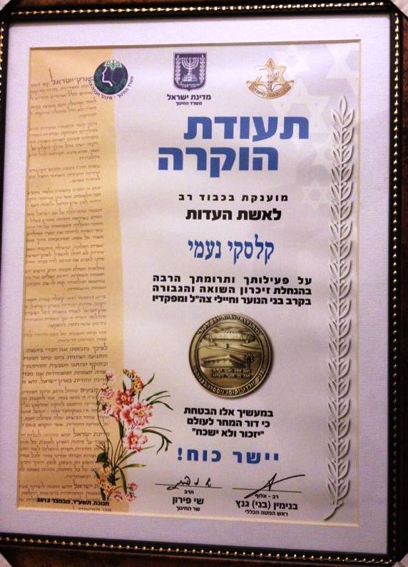
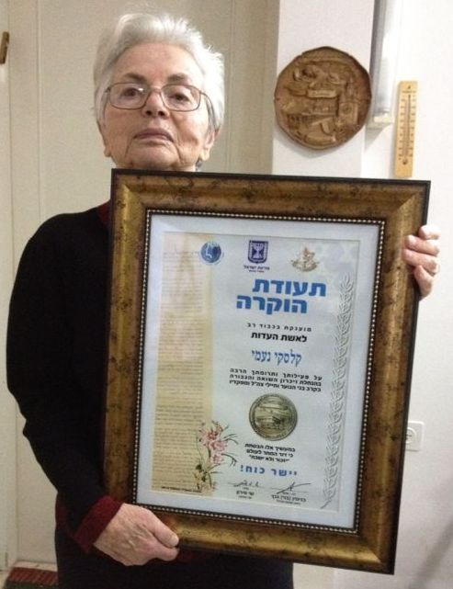

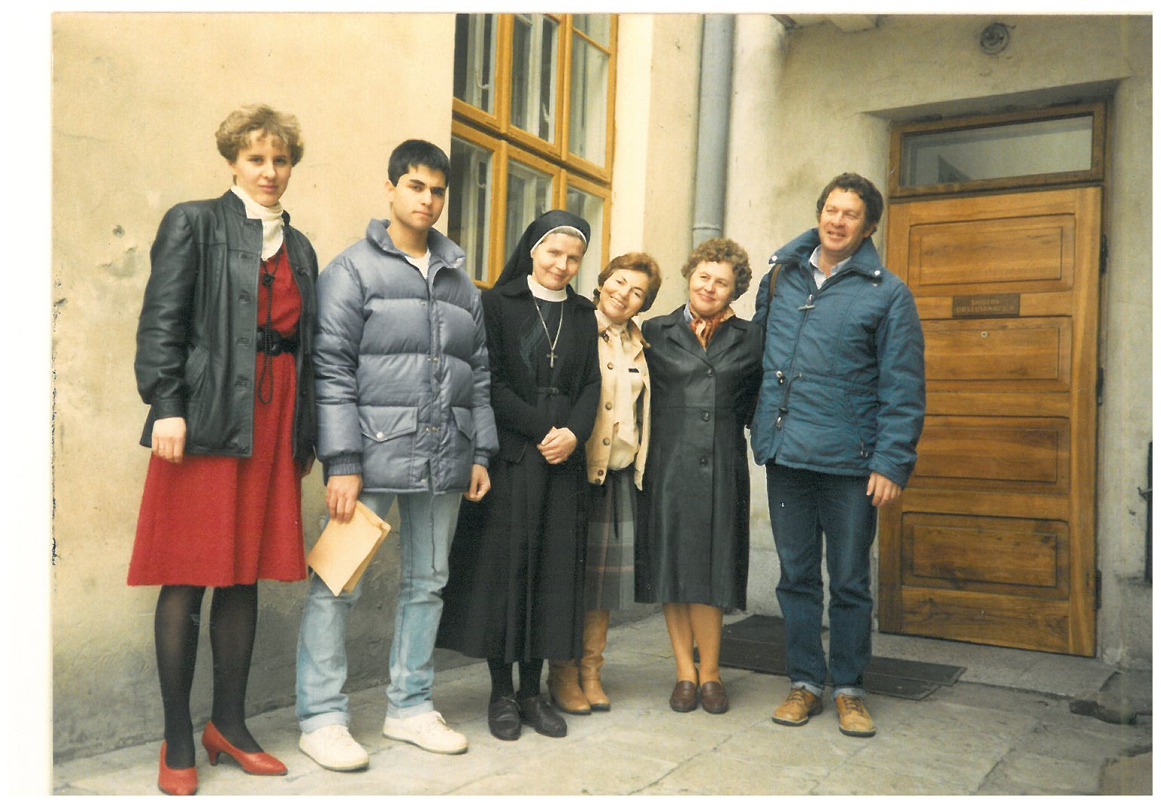
1987
מסע לפולין עם קבוצה ממוסד הרי אפרים ועם צחי.
יגאל וילפנד היה מחנך הקבוצה.
בתצלום עם התינוקת גראזינה, שהייתה לנזירה, ועוד אנשים מהמשפחה, שאצלם עבדה וחסתה בימי המלחמה.
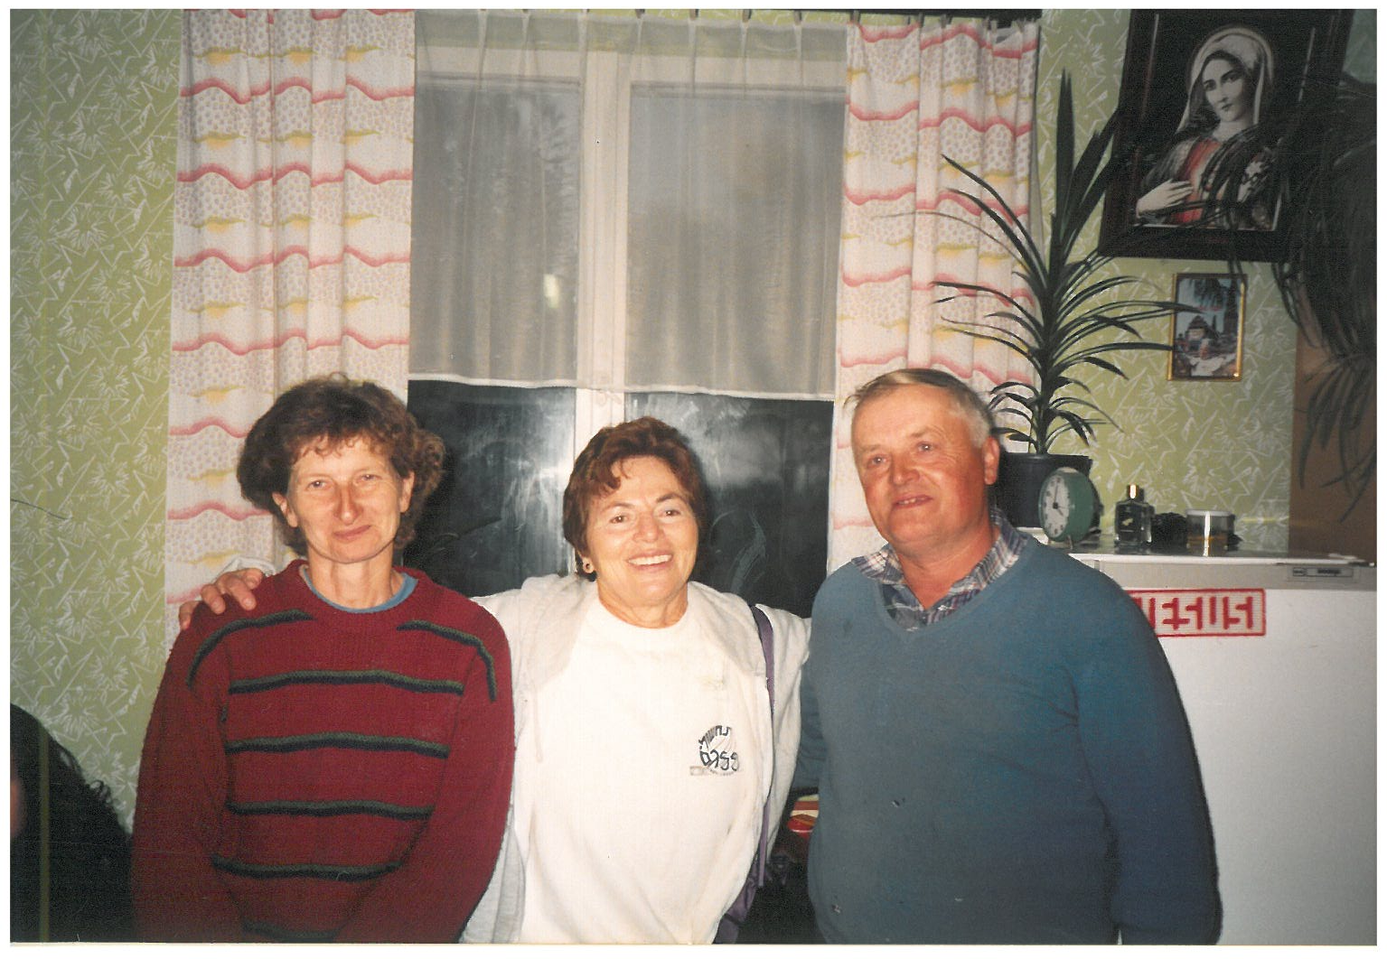
1992
מסע לפולין עם קבוצה ממוסד "שומריה"

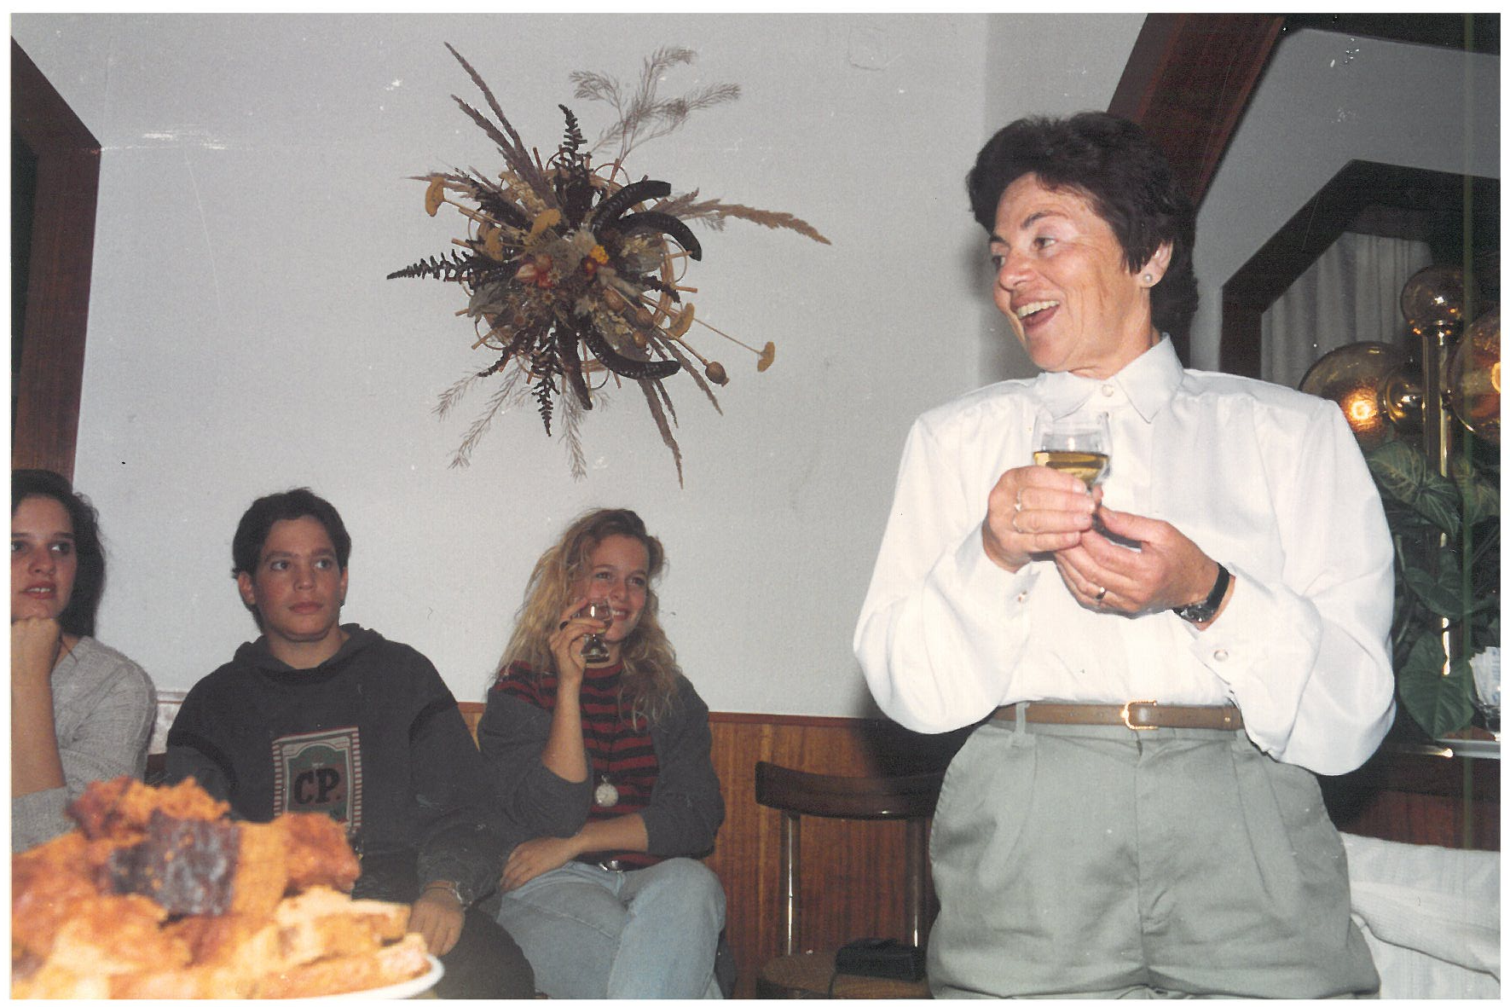
נעמי עם בולק, התינוק בו טיפלה, ואשתו.
ועם בני הקבוצה במלון.

